Типовая инструкция по охране труда
для рабочих, работающих с ручными электрическими машинами (электроинструментом)
ТОИ Р-218-50-95
(утв. Федеральным дорожным департаментом Минтранса РФ 20 февраля 1995 г.)

Вводится в действие 01.07.95

Общие требования безопасности (п.п. 1 - 22)
Требования безопасности перед началом работы (п.п. 23 - 25)
Требования безопасности во время работы (п.п. 26 - 34)
Требования безопасности в аварийных ситуациях (п.п. 35 - 36)
Требования безопасности по окончании работы (п. 37)

Общие требования безопасности

1. К работе с применением ручных электрических машин (электроинструмента) допускаются лица не моложе 18 лет, признанные годными к данной работе медицинской комиссией, прошедшие обучение по соответствующей программе и имеющие удостоверение на право выполнения данной работы.
2. Вновь поступающий на работу рабочий, работающий с электроинструментом, должен пройти вводный инструктаж по безопасности труда, экологическим требованиям, а также первичный инструктаж на рабочем месте, о чем должны быть сделаны соответствующие записи в журналах с обязательными подписями инструктируемого и инструктирующего.
3. Первичный инструктаж на рабочем месте проводится с каждым рабочим индивидуально с практическим обучением безопасным приемам и методам работ.
4. Все рабочие после первичного инструктажа на рабочем месте и проверки знаний в течение первых 3-5 смен (в зависимости от стажа, опыта и характера работы) выполняют работу под наблюдением бригадира или мастера, после чего оформляется допуск их к самостоятельной работе. Допуск к самостоятельной работе фиксируется датой и подписью инструктирующего в журнале регистрации инструктажа на рабочем месте.
5. Периодическая проверка знаний по безопасности труда у рабочих должна проводиться не реже чем один раз в 12 месяцев, о чем делается соответствующая отметка в удостоверении.
Результаты проверки знаний требований безопасности оформляются протоколом заседания комиссии.
6. Повторный инструктаж с рабочими, работающими с электроинструментом, должен проводиться не реже чем через 3 месяца.
7. При изменении правил по охране труда, условий и характера работ (получение нового задания, переход на другой участок работы, замена или модернизация электроинструмента и т.п.), нарушении действующих норм и правил по охране труда, которые привели или могут привести к травме, аварии, пожару, при перерывах в работе более 30 календарных дней по требованию органов надзора проводится внеплановый инструктаж.
О проведении повторного и внепланового инструктажа производится соответствующая запись в журнале регистрации инструктажа на рабочем месте с обязательной подписью инструктируемого и инструктирующего. При регистрации внепланового инструктажа указывается причина, вызвавшая его проведение.
8. Знания, полученные при инструктаже, проверяет работник, проводивший инструктаж.
Рабочий, получивший инструктаж и показавший неудовлетворительные знания, к работе не допускается. Он обязан вновь пройти инструктаж.
9. Рабочий, работающий с ручным электроинструментом, должен иметь II квалификационную группу по технике безопасности. Квалификационная группа должна подтверждаться ежегодно в установленном порядке.
10. При выполнении работ в опасных и особо опасных условиях, а также других несвойственных работ проводится целевой инструктаж и выдается наряд-допуск (ГОСТ 12.0.004-90).
11. На пусковых устройствах должны быть надписи "Пуск", "Стоп", "Вперед", "Назад", соответствующие своему назначению, а также и другая маркировка узлов и частей электроинструмента, информирующая о соответствующем назначении.
12. Электроинструмент должен иметь паспорт и ежемесячно испытываться и проверяться квалифицированным персоналом.
Результаты проверки должны записываться в журнал.
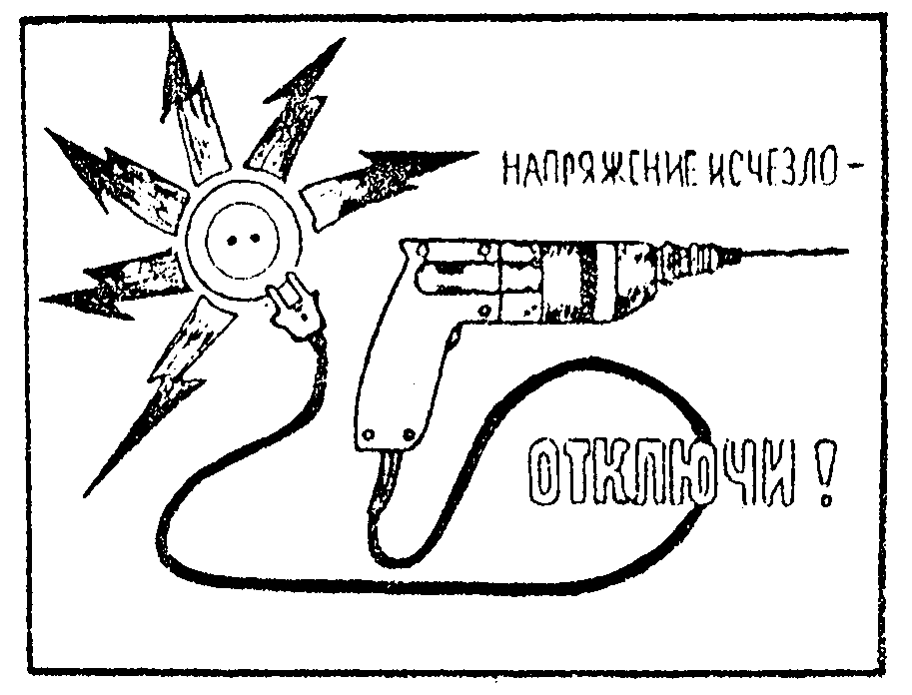

"Рисунок 1"

13. Работать электроинструментом следует только с применением средств индивидуальной защиты (диэлектрические перчатки, резиновые коврики, галоши, шлемы и др.).
14. Рабочий, работающий с электроинструментом, должен знать принцип и устройство работы электроинструмента, технологию производства работ, инструкцию завода-изготовителя по эксплуатации электроинструмента, инструкцию по охране труда, правила внутреннего трудового распорядка, правила пожарной безопасности, утвержденные на предприятии, требования по выполнению режимов труда и отдыха.
Курить разрешается только в специально отведенных местах.
15. Электроинструмент должен удовлетворять следующим основным требованиям:
- быстро включаться и отключаться от электрической сети (но не самопроизвольно);
- быть безопасным в работе и иметь недоступные для случайного прикосновения токоведущие части.
16. Напряжение электроинструмента должно быть:
- в помещениях особо опасных и с повышенной опасностью поражения людей электрическим током, а также вне помещений - не выше 42 В;
- в помещениях без повышенной опасности, а также вне помещений при отсутствии условий повышенной опасности поражения людей электрическим током (дождь, снегопад, повышенная влажность земли, работа на металле и т.п.) - 127 или 220 В.
Запрещается обрабатывать электроинструментом обледеневшие и мокрые деревянные детали.
17. При наличии особо неблагоприятных условий, когда опасность поражения электрическим током усугубляется теснотой, неудобным положением работающего, соприкосновением с заземленными поверхностями (работа в котлах, емкостях и т.п.), для питания переносных светильников применяют напряжение не выше 12 В.
18. При напряжении выше 42 В (независимо от частоты тока) корпуса электроинструментов должны быть надежно заземлены через специальное штепсельное соединение, имеющее дополнительный заземляющий контакт.
Конструкция штепсельного соединения должна обеспечивать опережающее включение заземляющего (зануляющего) провода.
Запрещается пользоваться рабочим нулевым проводом для заземления корпуса однофазных электроинструментов.
19. Все электроинструменты и электроприборы должны иметь закрытые и изолированные вводы (контакты) питающих проводов. Провода электроинструментов и электроприборов в целях предохранения от механических повреждений и влаги должны быть защищены резиновыми шлангами и оканчиваться специальной штепсельной вилкой. Для включения электроинструментов в электросеть необходимо установить штепсельные розетки.
Запрещается подключать электроинструменты при помощи оголенных концов проводов к линии или контактам рубильников.
20. Штепсельные соединения, предназначенные для подключения ручных электроинструментов, должны иметь недоступные для прикосновения токоведущие части и дополнительный заземляющий контакт. Штепсельные соединения (розетка, вилка), применяемые на напряжение 12 и 42 В, по своему конструктивному выполнению должны отличаться от штепсельных соединений, применяемых на напряжение 127 и 220 В, возможность включений вилок 12 и 42 В в штепсельные розетки 127 и 220 В должна быть исключена.
21. Запрещается пользоваться штепсельными соединениями, у которых:
- погнуты контакты;
- разбит или выкручен корпус;
- обнажены контакты.
22. За невыполнение требований инструкции, разработанной на основе данной типовой инструкции, рабочие несут ответственность согласно правилам внутреннего трудового распорядка и действующему законодательству.

Требования безопасности перед началом работы

23. Перед выдачей на руки рабочему электроинструмент должен быть проверен на стенде или прибором в отношении исправности заземляющего провода и отсутствия замыкания на корпус, а перед началом работ необходимо проверить:
- состояние провода электроинструмента, целостность изоляции, отсутствие изломов жил;
- исправность заземления;
- исправность редуктора (при отключенном электродвигателе) путем проворачивания шпинделя;
- затяжку винтов, крепящих узлов и деталей электроинструмента.
24. Запрещается выдавать неисправный электроинструмент для работы, а также работать неисправным электроинструментом.
25. О всех недостатках и неисправностях электроинструмента, обнаруженных при осмотре, необходимо сообщить мастеру (прорабу) и до устранения недостатков к работе не приступать.

Требования безопасности во время работы

26. Во время работы необходимо следить за тем, чтобы:
- гребни и скобы замков штепсельных соединений не были окрашены или загрязнены;
- влага не попадала в штепсельные соединения;
- соединительная скоба, предохраняющая штепсельное соединение от размыкания, была всегда закрыта.
В целях предохранения контактов штепсельного соединения от подгорания запрещается включать и выключать его при работающей ручной машине.
27. Временные разводки для питания ручного электроинструмента необходимо подвешивать на специальных опорах высотой не менее 2,5 м от уровня пола. При этом провода (кабели) должны быть надежно закреплены, но не сильно натянуты.

28. Запрещается открыто прокладывать провода (кабели) через подъездные пути и в местах складирования материалов. В крайнем случае провод (кабель) необходимо подвесить или закрыть досками.
Запрещается непосредственное соприкосновение провода (кабеля) с металлическими, горячими, влажными и масляными поверхностями.
29. При перерывах в работе, при прекращении подачи тока во время работы, при установке и смене рабочего инструмента и насадок, регулировке электроинструмента, а также при переносе его с одного рабочего места на другое необходимо выключить двигатель и отключить штепсельную вилку.
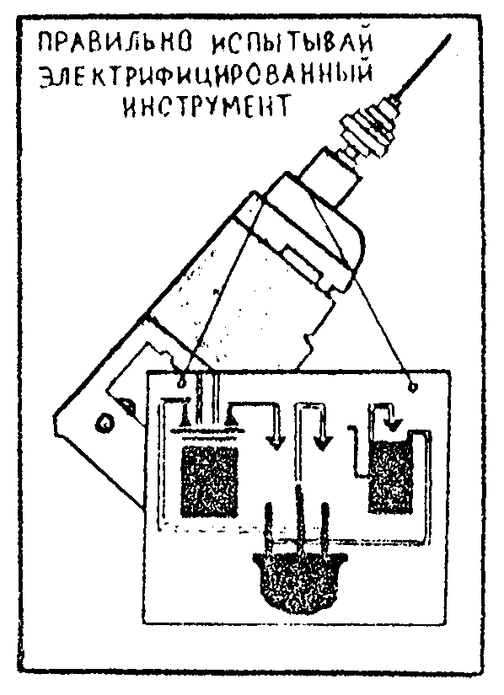

"Рисунок 2"

30. При выполнении работ в помещениях с повышенной опасностью (в котлах, баках и т.д.) допускается применять переносные электрические светильники напряжением не выше 42 В, а в особо опасных условиях не более 12 В.
Переносные светильники должны быть оборудованы защитными стеклянными колпаками и сетками. В светильниках и в другой переносной электроаппаратуре следует применять гибкие кабели и провода с медными жилами, специально предназначенные для этой цели, с учетом возможных механических воздействий.
31. Рабочим, пользующимся ручным электроинструментом, запрещается:
- передавать электроинструмент, даже на непродолжительное время, другим лицам;
- разбирать электроинструмент и производить самим ремонт (как инструмента, так и проводов, штепсельных соединений и т.п.);
- держаться за провод ручного электроинструмента или касаться вращающегося режущего инструмента;
- удалять руками стружку или опилки во время работы инструмента или до полной его остановки;
- работать с приставных лестниц;
- оставлять без надзора электроинструмент, присоединенный к питающей сети;
- натягивать и перекручивать провода (кабели), подвергать их нагрузкам (например, ставить на них груз);
- превышать предельно допустимую продолжительность работы, указанную в паспорте электроинструмента.
32. Сверлить отверстия и пробивать борозды в стенах, панелях и перекрытиях, в которых может быть расположена скрытая электропроводка, а также производить другие работы, при выполнении которых может быть повреждена изоляция электрических проводов и установок, следует после отключения этих проводов и установок от источников питания.
33. Работы, при которых могут быть повреждены скрыто расположенные санитарно-технические трубопроводы, следует выполнять при перекрытых трубопроводах.
34. Работы электроинструментом должны производиться при обязательном наличии средств пожаротушения и средств оказания первой медицинской помощи.

Требования безопасности в аварийных ситуациях

35. Запрещается эксплуатировать электроинструмент при возникновении во время работы хотя бы одной из следующих неисправностей:
- повреждения или неисправности заземления;
- заедания или заклинивания рабочих частей;
- перегрева электродвигателя или редуктора;
- пробоя изоляции;
- повреждения выключателя, штепсельного соединения или кабеля;
- возникновения повышенной вибрации электроинструмента;
- появления дыма, или запаха, характерного для горящей изоляции;
- поломки или появления трещин в корпусной детали, рукоятке, защитном ограждении.
36. При несчастных случаях оказание первой помощи пострадавшему производить в соответствии с "Типовой инструкцией N 22 по оказанию доврачебной помощи при несчастных случаях" ("Сборник типовых инструкций по охране труда для рабочих дорожного хозяйства", выпуск 1, М, 1993 г.).

Требования безопасности по окончании работы

37. По окончании работы необходимо:
- отключить от сети электроинструмент;
- привести в порядок: рабочее место (очистить от стружек или опилок специальной щеткой и крючком), электроинструмент (обтереть тряпкой, уложить его в специальный ящик, сдать кладовщику);
- привести в порядок спецобувь, спецодежду и другие средства индивидуальной защиты и убирать в отведенное место;
- сообщить мастеру (прорабу) о всех замеченных во время работы неисправностях;
- принять теплой душ или тщательно вымыть руки и лицо теплой водой с мылом.

Согласовано:

Центральным комитетом профсоюза работников
автомобильного транспорта и дорожного хозяйства

3 ноября 1994 г.

